Często w życiu istnieje potrzeba stworzenia kilkudziesięciu lub kilkuset dokumentów (dyplomów, zaproszeń, listów, zaświadczeń, kopert itp.), których treść jest w zasadzie identyczna, a różnice pomiędzy nimi dotyczą niewielkich elementów, na przykład imienia i nazwiska adresata. W tym celu wykorzystuje się korespondencję seryjną. Polega ona na przygotowaniu dwóch niezależnych rzeczy: dokumentu w edytorze tekstu oraz osobnej bazy danych (w tym przykładzie w postaci arkusza kalkulacyjnego, ale może być również w programie Access lub nawet w pliku tekstowym).. Rozwiązanie to ma ogromną przewagę nad ręcznym opracowywaniem każdej z kopii osobno. Jest nieporównywalnie mniej czasochłonne, pozwala na łatwe i szybkie wprowadzanie poprawek w dowolnym czasie oraz ponowne wykorzystanie opracowanych materiałów w przyszłości, przy kolejnej okazji.

Łączenie dokumentów z bazą danych

W pliku .xlsx znajduje się arkusz Zagrożenia, a w nim spis uczniów (imię i nazwisko oraz płeć kodowaną jako K lub M) pewnej szkoły, wraz z informacją o klasie (1A, 1B, 1C, 1D lub 1E) oraz o zagrożeniu semestralną oceną niedostateczną (tak lub nie). Baza zawiera dane o 165 uczniach.

Utwórz nowy dokument programu Microsoft Word i zapisz w nim następujący tekst:

*„Niniejszym informuję, że uczeń klasy jest zagrożony semestralną oceną niedostateczną z informatyki. Wychowawca klasy (tutaj wpisz swoje imię i nazwisko). Zmień formatowanie tekstu i układ strony według własnego uznania.*

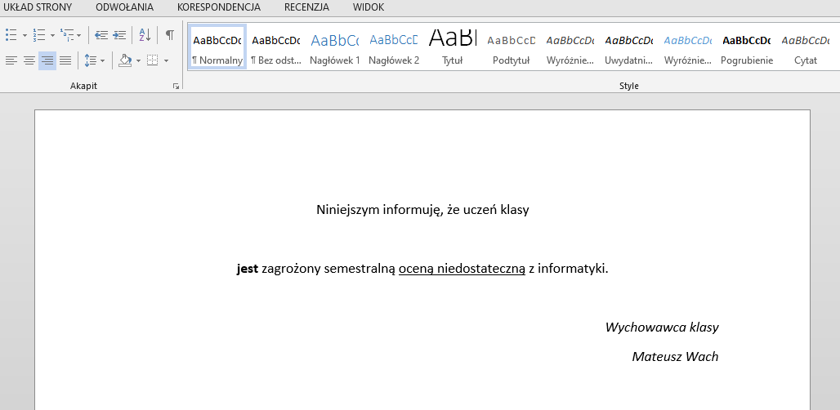

Czas teraz na połączenie dokumentu z bazą danych. Z zakładki Korespondencja -> Rozpoczynanie korespondencji seryjnej -> Wybierz adresatów -> Użyj istniejącej listy… w oknie Wybieranie źródła danych wskaż plik z danymi, a następnie w oknie Wybieranie tabeli zaznacz Zagrożenia$ (rys poniżej). Upewnij się, że pole Pierwszy wiersz danych zawiera nagłówki kolumn jest zaznaczone. Naciśnij OK.

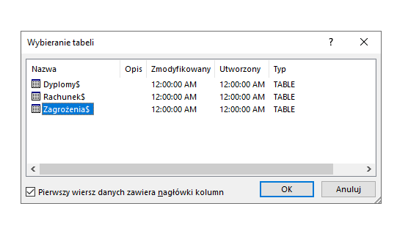

Od tej chwili dowolne pole z bazy danych można będzie umieścić w dokumencie. Ustaw kursor za słowem klasy, a potem wybierz z Korespondencja -> Wpisywanie i wstawianie pól -> Wstaw pola koresp. ser. kolejno: Klasa, Imię, Nazwisko. Rozdziel wstawione pola spacjami i ewentualnie znakami końca akapitu (rys. poniżej). Zmień styl czcionki aby dokument był bardziej czytelny. Klikając opcje Wyróżnij pola koresp. seryjnej widok będzie jeszcze bardziej czytelny.



Pozostało jedynie scalić dokument z danymi, to znaczy zastąpić pola konkretnymi wartościami pobranymi z kolejnych rekordów bazy danych. Wybierz Korespondencja -> Kończenie -> Zakończ i scal -> Edytuj poszczególne dokumenty…, a następnie Wszystko (możesz ewentualnie wybrać zakres scalanych rekordów). W efekcie otrzymasz dokument liczący 165 stron. Nie jest on jednak idealny. Pierwsze, co rzuca się w oczy, to fakt, że zarówno dla dziewcząt, jak i dla chłopców używane są formy rodz. męskiego: uczeń, zagrożony. Twoim zadaniem będzie wyeliminowanie tej wady.

Reguły

Wróć do edycji dokumentu, skasuj słowo uczeń, a w jego miejsce wstaw regułę przedstawioną na rys. poniżej (okno dialogowe uzyskasz, wybierając Korespondencja -> Wpisywanie i wstawianie pól -> Reguły -> Jeśli … to … inaczej …). Teraz musisz analogicznie wstawić regułę wypisującą zagrożony lub zagrożona w zależności od płci.

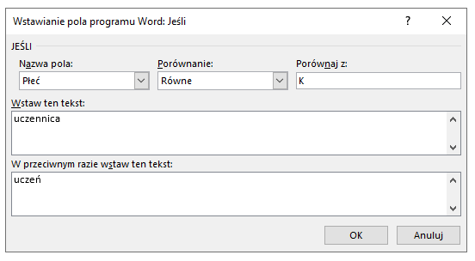

Ponownie scal rekordy i zaobserwuj efekty.

Dokument zawiera jednak kluczowe błędy – osoby, które nie są zagrożone, pojawiają się niepotrzebnie na wydruku. Kolejnym krokiem będzie zatem odfiltrowanie zbędnych rekordów. Wróc do edycji dokumentu. Wybierz Korespondencja -> Rozpoczynanie korespondencji seryjnej -> Edytuj listę adresatów, a następnie rozwiń listę Zagrożenia i wybierz wartość tak.

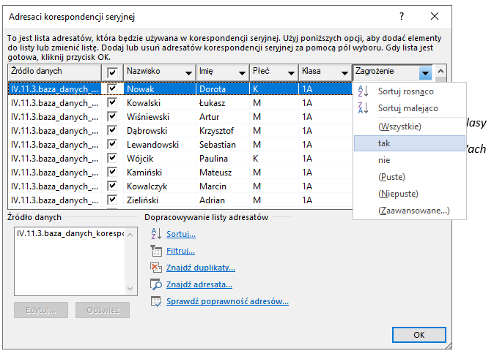

Zaakceptuj filtr przyciskiej OK i po raz kolejny scal rekordy. Zwróć uwagę na ilość otrzymanych stron.

Przed Tobą ostatni problem. Dokument składa się raptem z kilku słów, jest jednak drukowany na kartce formatu A4. To spore marnotrawstwo i do tego działanie nieekologiczne. Co można więcej zrobić? Wróć do edycji dokumentu. Skopiuj cały tekst i wklej go poniżej, dwukrotnie do dokumentu. Zadbaj o to, by wszystkie kopie zmieściły się na jednej stronie oraz by pomiędzy nimi była odpowiednia przestrzeń (by można było pociąć kartkę). Czas podejrzeć efekt – w tym celu scal rekordy.

Okazało się, że rzeczywiście na jednej stronie zmieściły się trzy „wydruki”, lecz są one identyczne. Nie jest to więc to, czego oczekiwaliśmy. Wróć zatem do edycji dokumentu, ustaw kursor pomiędzy kopią pierwszą a drugą i tym razem wybierz Korespondencja -> Wpisywanie i wstawianie pól -> Reguły -> Następny rekord.

To samo pole wstaw pomiędzy kopię drugą a trzecią. Uwaga! Nie wstawiaj pola następny rekord na końcu strony.

Po raz ostatni scal rekordy. Tym razem efekt kończowy jest zadowalający. Przygotowano 32 strony wydruków dla 94 osób, przy czym treść dokumentu różni się w zależności od płci. Ten sam dokument będzie można wykorzystać w kolejnych latach (semestrach) – wystarczy tylko zaktualizować listę uczniów w arkuszu kalkulacyjnym.